
แผนการจัดการเรียนรู้ที่ ๕

คัดลายมือ และเขียนสำนวน มาตรา กง
มาตรา กง
หน่วยการเรียนรู้ที่ ๓

ชั้นประถมศึกษาปีที่ ๒ เวลา ๑ ชั่วโมง
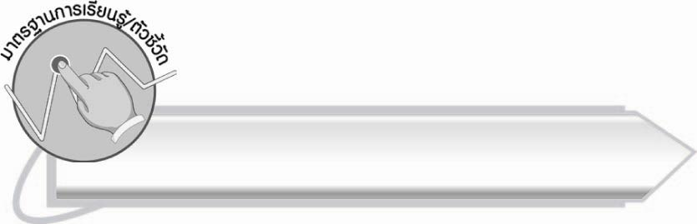
มาตรฐานการเรียนรู้/ตัวชี้วัด

มาตรฐานการเรียนรู้
มาตรฐาน ท ๒.๑ ใช้กระบวนการเขียนเขียนสื่อสาร เขียนเรียงความ ย่อความ และเขียนเรื่องราวในรูปแบบต่างๆ เขียนรายงานข้อมูลสารสนเทศและรายงานการศึกษาค้นคว้าอย่างมีประสิทธิภาพ
ตัวชี้วัด
มฐ.ท ๒.๑ ป.๒/๑ คัดลายมือตัวบรรจงเต็มบรรทัด

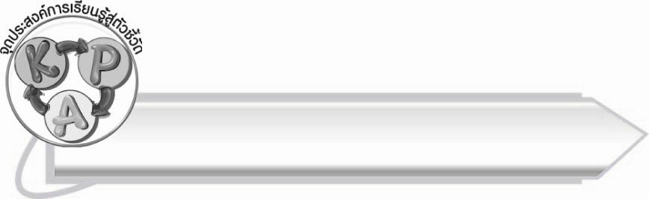
จุดประสงค์การเรียนรู้สู่ตัวชี้วัด

๑. อธิบายวิธีการคัดลายมือ (K)
๒. คัดลายมือคำที่อยู่ในมาตรา กง (P)
๓. เห็นความสำคัญของการเขียนหนังสือให้สวยงามและถูกต้อง (A)

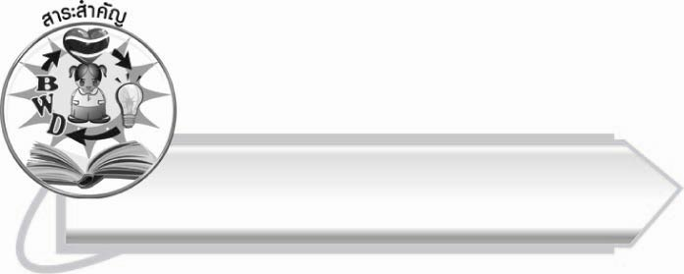
สาระสำคัญ

การฝึกคัดลายมือทำให้เขียนหนังสือได้สวยงามและถูกต้อง

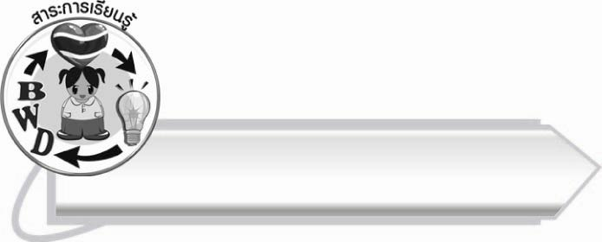
สาระการเรียนรู้

๑. ความรู้
การคัดลายมือ
๒. ทักษะ/กระบวนการ/กระบวนการคิด
การปฏิบัติ/การสาธิต การประยุกต์/การปรับปรุง การสรุปความรู้
๓. คุณลักษณะอันพึงประสงค์
ซื่อสัตย์สุจริต มีวินัย ใฝ่เรียนรู้ มุ่งมั่นในการทำงาน รักความเป็นไทย

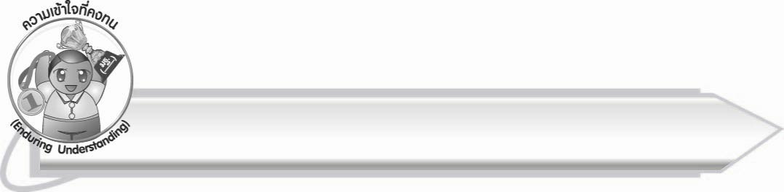
ความเข้าใจที่คงทน (Enduring Understanding)

นักเรียนสามารถสรุปได้ว่า การฝึกคัดลายมือทำให้เขียนหนังสือได้สวยงามและถูกต้อง


ชิ้นงานหรือภาระงาน (หลักฐาน ร่องรอยแสดงความรู้)

ใบงาน เรื่อง การคัดลายมือคำในมาตรา กง

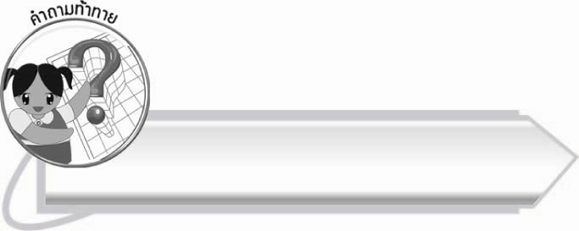
คำถามท้าทาย

ถ้าเพื่อนอ่านลายมือของนักเรียนไม่ออก นักเรียนรู้สึกอย่างไร และจะทำอย่างไร

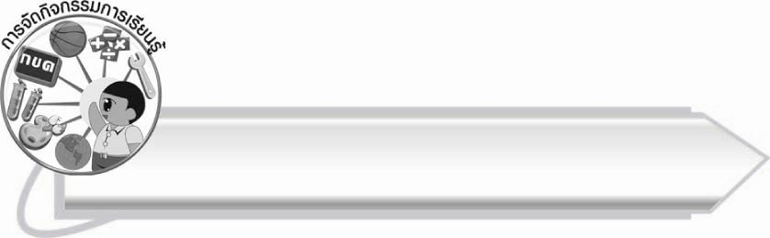
การจัดกิจกรรมการเรียนรู้

๑.ให้นักเรียนร่วมกันแสดงความคิดเห็น โดยครูใช้คำถามท้าทาย ดังนี้
๏ ถ้าเพื่อนอ่านลายมือของนักเรียนไม่ออก นักเรียนรู้สึกอย่างไร และจะทำอย่างไร
๒. ครูติดบัตรคำตัวอย่างของสำนวนบนกระดานให้นักเรียนสังเกต
ตัวอย่างสำนวน กินเส้น กล้วยๆ เปรี้ยวปาก
๓.ให้นักเรียนร่วมกันอธิบายความหมายของสำนวน โดยครูช่วยเพิ่มเติมตามความเหมาะสม
- กินเส้น เข้ากันได้
- กล้วยๆ ง่ายมาก
- เปรี้ยวปาก รู้สึกอยากกินสิ่งที่เคยกิน
๔.ให้นักเรียนทำกิจกรรมเติมคำที่อยู่ในมาตรา กง ในสำนวนและฝึกอ่าน
๕.นักเรียนร่วมกันอธิบายวิธีการเขียนอักษรไทยให้ถูกต้องสวยงาม เพื่อพัฒนาลายมือ
๖.ให้นักเรียนฝึกคัดลายมือในใบงานที่ ๗ เรื่อง การคัดลายมือคำในมาตรา กง
๗.ให้นักเรียนร่วมกันสรุปความรู้ ดังนี้
๐ การฝึกคัดลายมือทำให้เขียนหนังสือได้สวยงามและถูกต้อง

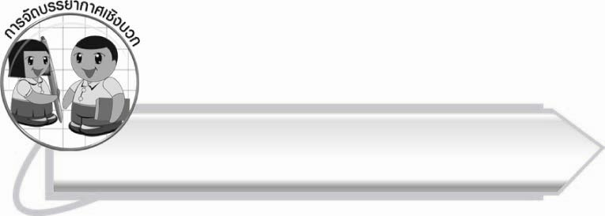
การจัดบรรยากาศเชิงบวก
ให้นักเรียนฝึกคัดลายมือด้วยความตั้งใจ ให้คล่องแคล่ว สวยงาม ครูคอยแนะนำเพื่อให้นักเรียนพัฒนาลายมือของตนเอง

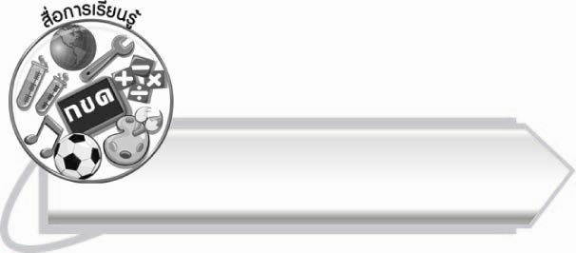
สื่อการเรียนรู้

๑. บัตรคำ
๒. ใบงาน

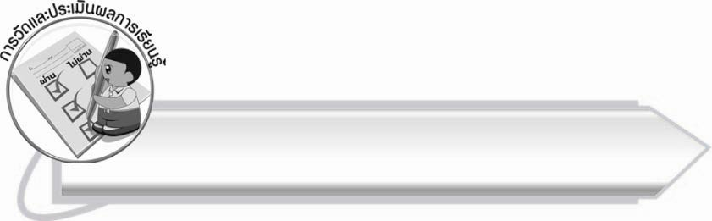
การวัดและประเมินผลการเรียนรู้

๑. วิธีการวัดและประเมินผล
๑.๑ สังเกตพฤติกรรมของนักเรียนในการเข้าร่วมกิจกรรม
๑.๒ ตรวจใบงานที่ ๗
๒. เครื่องมือ
แบบสังเกตพฤติกรรมการเข้าร่วมกิจกรรม
๓. เกณฑ์การประเมิน
การประเมินพฤติกรรมการเข้าร่วมกิจกรรม
ผ่านตั้งแต่ ๒ รายการ ถือว่า ผ่าน
ผ่าน ๑ รายการ ถือว่า ไม่ผ่าน

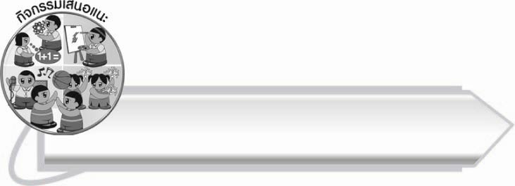
กิจกรรมเสนอแนะ

ให้นักเรียนเลือกคำและสำนวน มาตรา กง ๓ - ๕ คำ แต่งเรื่อง ให้ข้อคิดสอนใจ ความยาวไม่เกิน ๑๐ บรรทัดโดยเนื้อเรื่องต้องมีการลำดับถูกต้องตามเหตุการณ์ เป็นการฝึกให้นักเรียนใช้คำให้ถูกต้องตามความหมาย และทักษะการเขียนเชิงสร้างสรรค์

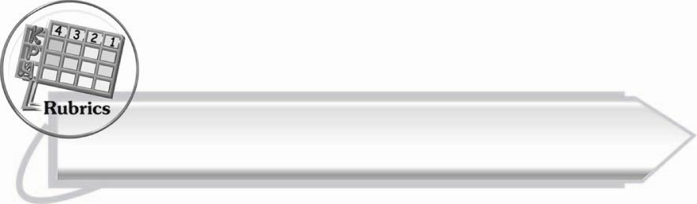
การประเมินผลตามสภาพจริง (Rubrics)
การประเมินใบงานนี้ให้ผู้สอนพิจารณาจากเกณฑ์การประเมินผลตามสภาพจริง (Rubrics)
เรื่อง การคัดลายมือคำในมาตรา กง

ระดับคะแนน  เกณฑ์การประเมิน | ๔  (๑๐ คะแนน) | ๓  (๙ คะแนน) | ๒  (๗ - ๘ คะแนน) | ๑  (๕ - ๖ คะแนน)
การคัดลายมือ  คำในมาตรา กง | คัดลายมือได้ถูกต้องเป็นระเบียบสะอาดและสวยงามแสดงถึงความตั้งใจ | คัดลายมือได้ถูกต้องเป็นระเบียบและสะอาดดี แต่ยังไม่สวยงามมากนัก | คัดลายมือได้ถูกต้องและเป็นระเบียบความสะอาดพอใช้ได้ | คัดลายมือได้ถูกต้อง แต่ยัง  ไม่เป็นระเบียบนักมีรอยลบที่  ไม่สะอาด  หลายแห่ง

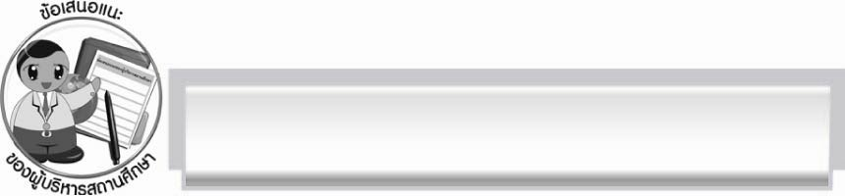
ข้อเสนอแนะของผู้บริหารสถานศึกษา
______________________________________________________________________________
______________________________________________________________________________
____________________________________________________ __________________________
______________________________________________________________________________
______________________________________________________________________________
______________________________________________________________________________
______________________________________________________________________________
______________________________________________________________________________
______________________________________________________________________________
______________________________________________________________________________
______________________________________________________________________________
______________________________________________________________________________
______________________________________________________________________________
______________________________________________________________________________
______________________________________________________________________________
______________________________________________________________________________
______________________________________________________________________________
______________________________________________________________________________
______________________________________________________________________________
______________________________________________________________________________
______________________________________________________________________________
______________________________________________________________________________
______________________________________________________________________________
______________________________________________________________________________

ลงชื่อ_________________________ (ผู้บริหารสถานศึกษา)
(_________________________)
________/________/_______

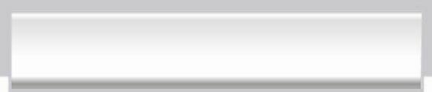
บันทึกหลังการสอน

ผลการจัดการเรียนการสอน

______________________________________________________________________________
______________________________________________________________________________
______________________________________________________________________________
______________________________________________________________________________
______________________________________________________________________________
______________________________________________________________________________

ปัญหา / อุปสรรค

______________________________________________________________________________
______________________________________________________________________________
______________________________________________________________________________
______________________________________________________________________________
______________________________________________________________________________
______________________________________________________________________________

แนวทางแก้ไข

______________________________________________________________________________
______________________________________________________________________________
______________________________________________________________________________
______________________________________________________________________________
______________________________________________________________________________
______________________________________________________________________________

ลงชื่อ_____________________________ (ผู้บันทึก)
(_________________________)
________/________/_______

